Locuinţe cu 600 de euro metrul pătrat la plata integrală în Foreşti
25 mai 2009
1 0 0 0
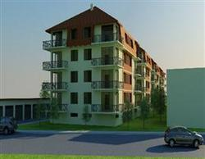
Noi apartamente de două camere în Floreşti
Un nou imobil cu parter, trei etaje şi mansardă a fost finalizat în octombrie 2008 în Floreşti. Apartamentele de două camere, ocupabile imediat, se predau semifinisate şi beneficiază de uşă de metal la intrare, geamuri termopan, utilităţi pe poziţie, pereti tencuiţi şi gletuiţi. Terasele generoase sunt perfecte pentru savurarea unei cafele sau cititul unei cărţi în aer liber. Viitorii proprietari vor fi nevoiţi să meargă pentru cumpărături până la Polus, dar liniştea şi spaţiile verzi sunt un bonus al locului.

Apartamente disponibile:
- 48 mp şi terasă de 9.9 mp, preţ: 31.200 de euro
- 58,5 mp şi terasă de 9.9 mp, preţ: 38.025 de euro

Pentru un loc de parcare subterană, viitorii prorietari trebuie să mai scoată din buzunar 5500 de euro. La plata integrală preţul apartamentelor este de 600 de euro/mp

